Министерство образования Республики Беларусь
Учреждение образования «Белорусский государственный университет
информатики и радиоэлектроники»

Факультет компьютерных систем и сетей
Кафедра программного обеспечения и информационных технологий
Дисциплина «Метрология, стандартизация и сертификация»

ОТЧЕТ
к лабораторной работе №2
на тему:
«Метрики сложности потока управления программ»
БГУИР 6-05-0612-02

Выполнили студенты группы 453503
ХАЛАМОВ Николай Андреевич
ХАДОРИК Матвей Денисович
^{(дата, подпись студента)}
Проверил ассистент каф. ПОИТ
БОЛТАК Светлана Владимировна
^{(дата, подпись преподавателя)}

Минск 2026

1 Индивидуальное задание

Зaдание
1 Изучить метрики сложности потока управления программ, метрики граничных значений.
2 Составить код программы в консольном режиме на языке Ruby.
3 Для расчета метрики необходимо изобразить код анализируемой программы в виде подробной схемы алгоритма по ГОСТ 19.701-90. На основании составленной граф-схемы алгоритма рассчитать абсолютную Sa и относительную So граничную сложность программы по метрике граничных значений. Результаты расчетов метрики граничных значений должны быть представлены в виде таблиц.

2 Выполнение работы

Ниже приведён код для расчёта метрик граничных значений:
def calculate_area(shape, params)
if ["circle", "rectangle"].include?(shape) && params
case shape
when "circle"
radius = params.fetch("radius", 0)
if radius > 0
return Math::PI * radius ** 2
end
when "rectangle"
width = params.fetch("width", 0)
height = params.fetch("height", 0)
if width > 0 && height > 0
return width * height
end
end
end
return 0
end

def process_number(item)
if item > 0
if item % 2 == 0
return item ** 2
else
return item ** 3
end
else
return 0
end
end

def process_string(item)
if item.length > 5
return item.upcase
else
return item.downcase
end
end

def process_item(item)
case item
when Integer
return process_number(item)
when String
return process_string(item)
else
return nil
end
end

def process_data(data)
data.map { |item| process_item(item) }
end

def main
shapes = []
i = 0
while i < 3
shape_type = ["circle", "rectangle"].sample
params = case shape_type
when "circle"
{ "radius" => rand(-2..5) }
when "rectangle"
{ "width" => rand(-2..5), "height" => rand(-2..5) }
end
area = calculate_area(shape_type, params)
if area > 0
shapes.push([shape_type, params, area])
end
i += 1
end

if shapes.length > 0
puts "\nValid shapes:"
for shape in shapes
puts "#{shape[0]}: #{shape[1]}, Area: #{'%.2f' % shape[2]}"
end
end

test_data = [1, "hello", -5, "world", 0, 8, "abc", -3]
processed = process_data(test_data)
puts "\nProcessed data: #{processed.inspect}"
end

main

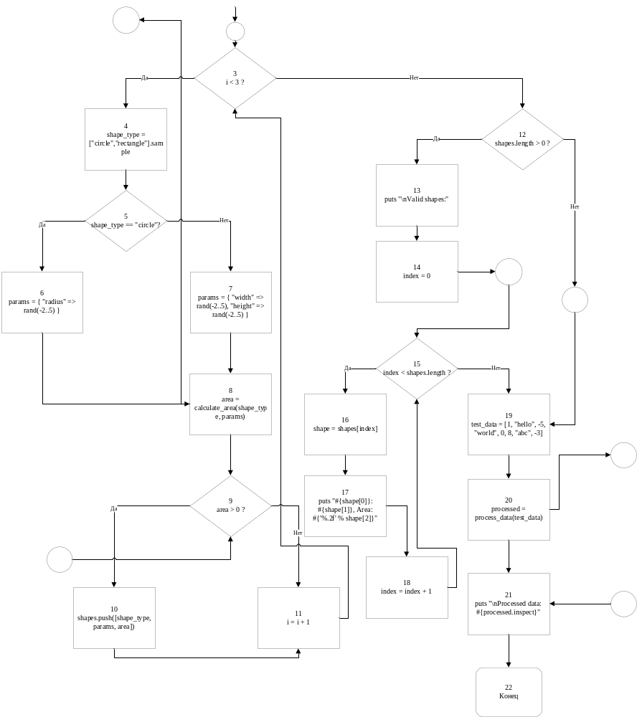

Рисунок 1 – блок-схема алгоритма, составленная в соответствии с ГОСТ 19.701-90
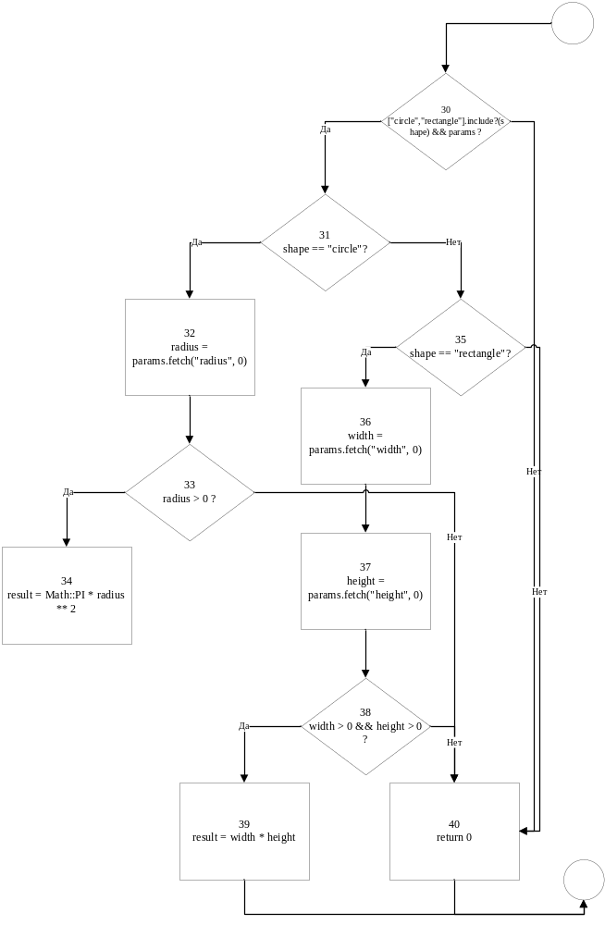

Рисунок 2 – блок-схема алгоритма, составленная в соответствии с ГОСТ 19.701-90

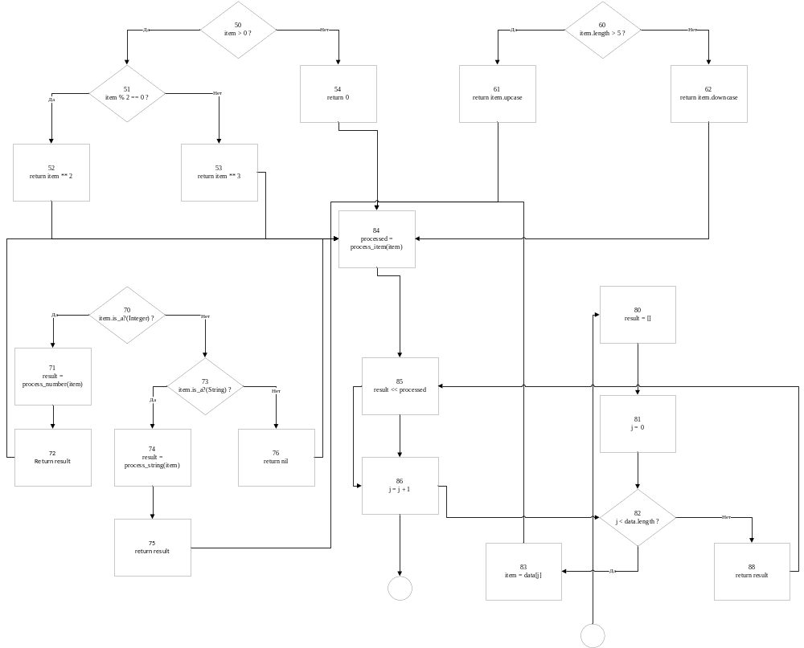

Рисунок 3 – блок-схема алгоритма, составленная в соответствии с ГОСТ 19.701-90

Таблица 1 – Свойства первых 8 подграфов программы

Свойства подграфов программы | Номер вершины выбора
Свойства подграфов программы | 3 | 5 | 9 | 12 | 15 | 30 | 31 | 33
Номера вершин перехода | 4, 12 | 6, 7 | 10, 11 | 13, 19 | 16, 19 | 31, 40 | 32, 35 | 34, 40
Скорректированная  сложность вершины выбора | 9 | 3 | 2 | 7 | 4 | 11 | 10 | 3
Номера вершин подграфа | 4,5,6,  7,8,9,  10,11 | 6, 7 | 10 | 13,14,  15,16,  17,18 | 16,17,  18 | 31,32,33,  34,35,36,  37,38,  39,40 | 32,33,34,35,36,  37,38,  39,40 | 34,40
Номер нижней границы подграфа | 12 | 8 | 11 | 19 | 19 | 9 | 9 | 9

Таблица 2 – Свойства других 8 подграфов программы

Свойства подграфов программы | Номер вершины выбора
Свойства подграфов программы | 35 | 38 | 50 | 51 | 60 | 70 | 73 | 82
Номера вершин перехода | 36, 40 | 39, 40 | 51, 54 | 52, 53 | 61, 62 | 71, 73 | 74, 76 | 83, 88
Скорректированная  сложность вершины выбора | 6 | 3 | 5 | 3 | 3 | 7 | 4 | 5
Номера вершин подграфа | 36,37,  38,39,  40 | 39,  40 | 51,52,53,54 | 52,53 | 61,62 | 71,72,73,  74,75,76 | 74,75,76 | 83,84,  85,86
Номер нижней границы подграфа | 9 | 9 | 84 | 84 | 84 | 84 | 84 | 88

Таблица 3 – Скорректированные сложности вершин графа программы

Номер вершины  графа программы | 3 | 5 | 9 | 12 | 15 | 22 | 30 | 31 | 33 | 35 | 38 | 50 | 51 | 60 | 70 | 73 | 82 | Остальные вершины
Скорректи  рованная сложность  вершины графа | 9 | 3 | 2 | 7 | 4 | 0 | 11 | 10 | 3 | 6 | 3 | 5 | 3 | 3 | 7 | 4 | 5 | 39 | Sa =  124

Таким образом, абсолютная граничная сложность Sa программы равна 124. Относительная граничная сложность данной программы равна So = l – (56 – 1)/124 = 0,556.

Вывод

В ходе лабораторной работы был проанализирован исходный код программы и изучены метрики граничных значений сложности потока управления программ на примере языка программирования Ruby. Полученное значение So​ характеризует долю вложенной сложности программы. Чем ближе значение к 1, тем более разветвлённой является логика. В данном случае So=0.556 указывает на умеренную сложность потока управления, что соответствует наличию циклов, вложенных условий и множественного выбора.
Метрика граничных значений позволяет объективно оценить трудоёмкость тестирования и сопровождения программы. Она дополняет другие метрики сложности (Маккейба, Джилба) и даёт более детальное представление о структуре управляющего графа.

